ΕΛΛΗΝΙΚΗ ΔΗΜΟΚΡΑΤΙΑ ΣΧΟΛΙΚΟ ΕΤΟΣ 2013-2014

ΔΙΕΥΘΥΝΣΗ ΔΕΥΤΕΡΟΒΑΘΜΙΑΣ Α΄ΤΑΞΗ ΕΠΑ.Λ.

ΕΚΠΑΙΔΕΥΣΗΣ Ν.ΛΕΣΒΟΥ Μύρινα 20-06-2014

10 ΕΠΑ.Λ. ΜΥΡΙΝΑΣ ΕΙΣΗΓΗΤΗΣ : Χαραλαμπίδης Αναστάσιος

**ΓΡΑΠΤΕΣ ΠΡΟΑΓΩΓΙΚΕΣ ΕΞΕΤΑΣΕΙΣ ΜΑΙΟΥ-ΙΟΥΝΙΟΥ 2014**

**ΣΤΟ ΜΑΘΗΜΑ ΓΕΩΜΕΤΡΙΑΣ .**

**ΟΝΟΜΑΤΕΠΩΝΥΜΟ:**

**............................................................................................................**

**ΘΕΜΑΤΑ**

**ΘΕΜΑ 10**

**Α1.** Να αποδείξετε ότι η διάμεσος ορθογωνίου τριγώνου που φέρουμε από την κορυφή της ορθής γωνίας είναι ίση με το μισό της υποτείνουσας.

**Μονάδες 15**

**Α2.** Στις παρακάτω ερωτήσεις να σημειώσετε το Σ (Σωστό) η το Λ (Λάθος):

|  |  |
| --- | --- |
| α) Δυο τρίγωνα είναι ίσα όταν έχουν δυο πλευρές ίσες μια προς μια και τις περιεχόμενες σε αυτές γωνίες ίσες . | Σ Λ |
| β) Σε κάθε παραλληλόγραμμο οι απέναντι πλευρές είναι ίσες. | Σ Λ |
| γ) Ένα τετράπλευρο είναι ορθογώνιο αν έχει δυο γωνίες ορθές. | Σ Λ |
| δ) Τετράγωνο λέγεται το παραλληλόγραμμο που είναι ορθογώνιο και ρόμβος.  ε) Σε κάθε τετράγωνο οι διαδοχικές πλευρές είναι ίσες. | Σ Λ |

**Μονάδες 10**



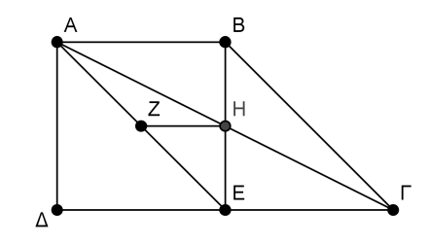**ΘΕΜΑ 30**

Δίνεται τραπέζιο ΑΒΓΔ με 0 και ΑΒ=ΓΔ .

Αν φέρουμε το ύψος ΒΕ , να αποδείξετε ότι :

**Γ1.** Το τετράπλευρο ΑΒΓΕ είναι παραλληλόγραμμο

**Μονάδες 13**

**Γ2.** Το σημείο Η είναι μέσο του τμήματος ΒΕ

**Μονάδες 12**

